31.07.2026 |  | № 0075/01-07

Об утверждении границ и режима использования территории выявленного объекта археологического наследия «Стоянка Мысовая I»

В соответствии с Федеральным законом от 25 июня 2002 года № 73-ФЗ «Об объектах культурного наследия (памятниках истории и культуры) народов Российской Федерации», Законом Томской области от 06 сентября 2016 года № 98-ОЗ «Об объектах культурного наследия (памятниках истории и культуры) Томской области», Положением о Комитете по охране объектов культурного наследия Томской области, утвержденным Постановлением Губернатора Томской области от 29 апреля 2016 года № 37, в целях обеспечения сохранности объекта культурного наследия
ПРИКАЗЫВАЮ:
- Утвердить границы территории выявленного объекта археологического наследия «Стоянка Мысовая I», расположенного в Колпашевском районе Томской области, в соответствии с приложением к настоящему приказу.
- Установить особый режим использования земель в границах территории выявленного объекта археологического наследия «Стоянка Мысовая I», в соответствии со статьей 5.1 Федерального закона от 25 июня 2002 года № 73-ФЗ «Об объектах культурного наследия (памятниках истории и культуры) народов Российской Федерации».
- Контроль за исполнением настоящего приказа оставляю за собой.

Председатель комитета |  | Е.В. Перетягина

Приложение
к приказу Комитета по охране объектов культурного наследия Томской области
от 31.07.2026 № 0075/01-07

- Схема границ территории выявленного объекта археологического наследия
«Стоянка Мысовая I»

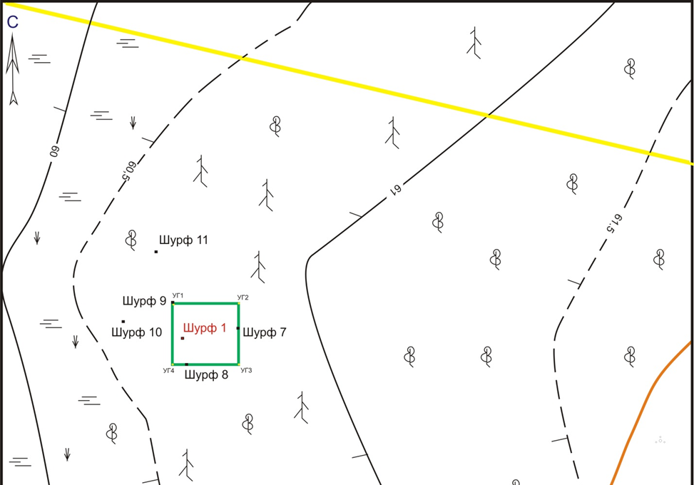

- Перечень координат характерных точек границ территории выявленного объекта археологического наследия «Стоянка Мысовая I»

Обозначение (номер) характерной точки | Координаты характерных точек в местной системе координат (МСК-70, зона 4) |  | Координаты характерных точек в системе координат WGS-84
Обозначение (номер) характерной точки | По оси X | По оси Y | Северной широты | Восточной долготы
1 | 570700.207 | 4156876.904 | 58°27'34.0465" | 82°08'14.4008"
2 | 570700.061 | 4156889.686 | 58°27'34.0516" | 82°08'15.1890"
3 | 570688.421 | 4156889.371 | 58°27'33.6753" | 82°08'15.1866"
4 | 570688.364 | 4156876.916 | 58°27'33.6639" | 82°08'14.4189"
1 | 570700.207 | 4156876.904 | 58°27'34.0465" | 82°08'14.4008"
Общая площадь: 148,28 кв.м.

